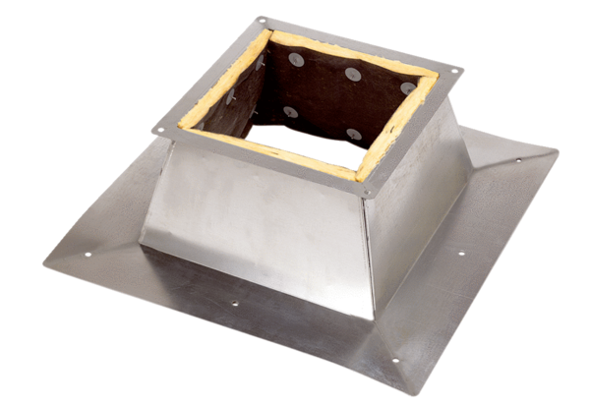Dachsockel für Flachdächer SO 25Verpackungseinheit: 1 StückSortiment: C
Artikelnummer: 0093.0360Hersteller: MAICO

